***Учим стихи вместе!***

**Прогулки**

**Прогулки с ребенком на свежем воздухе** хороши и полезны в любое время года. Просто прогуляться с ребенком – хорошо, а прогуляться и поиграть – еще лучше.

**Игры для детей в любое время года** позволяют сделать прогулку не только интересной, а и развивающей и познавательной.

**«Давай поговорим»**

По дороге к месту прогулки  с малышом обсуждается все то, что попадает в поле зрения. Поговорить можно о временах года, характерных для каждого из времен года отличительных признаках и явлениях. Необходимо акцентировать внимание малыша, что плохой погоды и плохого времени года в природе не бывает. Каждое из времен замечательно по-своему: зима - снежными забавами, весна – ручьями, корабликами, а лето – цветочками, фруктами и ягодами, осень же – опавшими,  и такими красивыми,  разноцветными листьями.

**«Герой из сказки»**

Возьмите на себя на период прогулки роль героя любимой сказки, инопланетянина или иностранца, приехавшего в нашу страну. Малышу отведите роль сопровождающего, экскурсовода или просто собеседника. Задавайте «сопровождающему» вопросы, касающиеся окружающих и встречающихся во время прогулки предметов. Пусть малыш отвечает на ваши всевозможные вопросы, рассказывает о каждом, попавшем в поле зрения на пути, предмете.

Такая игра будет способствовать формированию у него умения формулировки своих мыслей, описания предметов, ориентировки в пространстве.

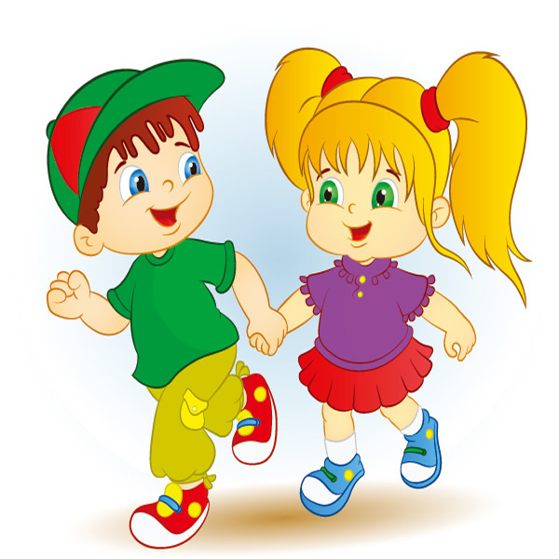





Август — поспела пшеница,

Август — созрели плоды.

В августе новые птицы

Песни поют с высоты.

Август весёлый и смелый,

Август умеет летать.

Он у лесной королевы

На скрипке учился играть.

**Автор: Маршак С.**

**Август**

Собираем в августе

Урожай плодов.

Много людям радости

После всех трудов.

Солнце над просторными

Нивами стоит.

И подсолнух зернами

Черными набит.

**Автор: Маршак С.**

Почему для всех ребят

Лета не хватает?

— Лето, словно шоколад, Очень быстро тает!

**Автор: Орлов В.**

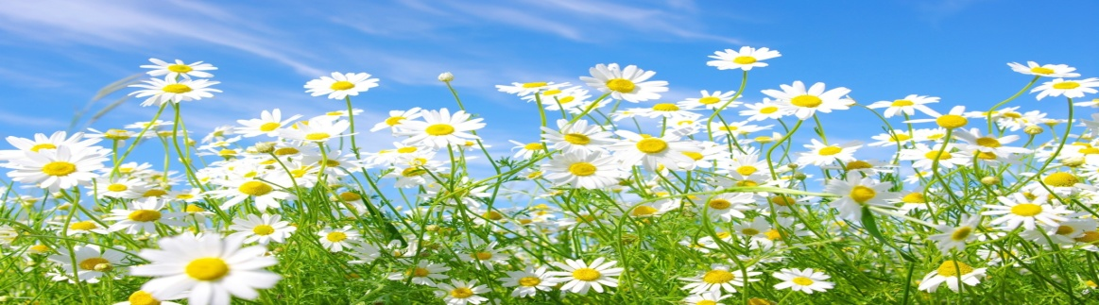

***Август – 2021***

***Памятка для родителей***

1. Родители или лица, их заменяющие, должны передавать детей лично воспитателю. Родителям нельзя без ведома воспитателя забирать детей из детского сада, а также поручать это детям, подросткам в возрасте до 18 лет, лицам в нетрезвом состоянии.

2. О невозможности прихода ребенка в детский сад по болезни или другой уважительной причине необходимо обязательно сообщить в ДОУ. Ребенок, не посещающий детский сад более трех рабочих дней, должен иметь справку от врача.

3. Перед тем, как вести ребенка в детский сад, проверьте, соответствует ли его костюм времени года и температуре воздуха. Проследите, чтобы одежда ребенка не была слишком велика и не сковывала его движений. Обувь должна быть легкой, теплой, точно соответствовать ноге ребенка, легко сниматься и надеваться. Носовой платок необходим ребенку, как в помещении, так и на прогулке.

4. Приводить ребенка в детский сад здоровым.

5. Приводить ребенка в опрятном виде, чистой одежде и обуви; иметь: сменную обувь, сменную одежду, расческу, спортивную форму, два пакета для хранения чистого и использованного белья;

6. Категорически запрещается приносить в ДОУ острые, режущие, стеклянные предметы (ножницы, ножи, булавки, гвозди, проволоку, зеркала, стеклянные флаконы), а также мелкие предметы (бусинки, пуговицы и т.п.), таблетки и другие лекарственные средства.

7. Просим не давать ребенку в детский сад жевательную резинку и еду.

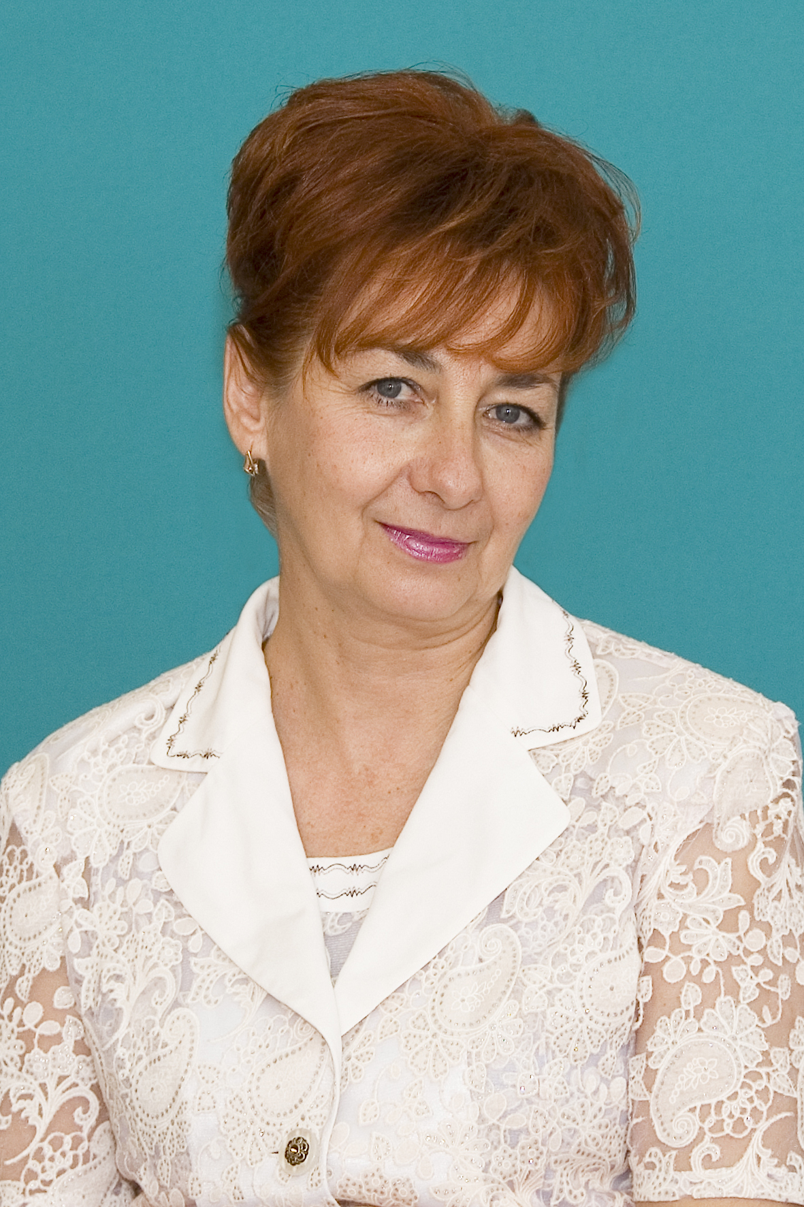

**Песочное творчество для каждого!**

«Так уж и для каждого», - возразит

пессимист. Давайте разберемся.

Наиболее очевидный поклонник песка – это ребенок. Все мы играли в детстве в песочнице, лепили куличики и строили крепости. Ребенок сам тянется к песку, и надо только придать этой тяге творческую составляющую и из обычного ковыряния в песке получим [развивающий, образовательный процесс](http://www.growthdriver.ru/interesting/training-of-kids-to-drawing-by-sand). Песок для малышей всегда был и остается до сих пор наиболее притягательным материалом. Рисование песком - новый и одновременно простой вид изобразительной деятельности дошкольников, доступный практически каждому и не требующий специальной подготовки. А для педагога это еще один способ понять чувства ребенка. Рисование песком на стекле - один из самых необычных способов творческой деятельности. Дети создают на песке неповторимые шедевры своими руками. Удивительным способом горсть песка превращается в пейзаж, звездное небо, лес или море. Этот необычный вид искусства называется Sandart, т. е. "искусство песка". Песок работает по принципу "света и тени"

и отлично передает детские чувства, мысли и стремления. Рисование песком является одним из главных средств познания мира и развития эстетического восприятия, так как тесно связано с самостоятельной и творческой деятельностью. Это один из способов познания окружающего мира.



***Преподаватель***

***по физической***

***культуре***

***И.В. Полященко***

***Воспитатель Л.В. Токарева***

***Педагог доп.образования***

***И.А. Баринова***